

**ISTITUTO COMPRENSIVO “FALCONE e BORSELLINO”**

Ascoli Piceno - Appignano del Tronto - Castel di Lama - Colli del Tronto - Offida - Castorano

Scuola dell’infanzia, primaria e secondaria di primo grado – tel. 0736/813826 fax 0736/814398

Codice Fiscale 92033390441 url: [http://icfalconeeborsellino.gov.it](http://icfalconeeborsellino.gov.it/)

E. Mail [apic82100r@istruzione.it](mailto:apic82100r@istruzione.it) - E Mail p.e.c.: [apic82100r@pec.istruzione.it](mailto:apic82100r@pec.istruzione.it)

https://[www.facebook.com/icfalconeeborsellino/](http://www.facebook.com/icfalconeeborsellino/) 63100 Ascoli Piceno - Via Monte Catria n. 34

PROVE 1° QUADRIMESTRE SCUOLA PRIMARIA

PLESSI: Appignano - Castorano Colli del Tronto - Offida - Villa S. Antonio

CLASSE 4^ a.s. 2021/2022

MATERIA INGLESE

**CRITERI DI VALUTAZIONE CONDIVISI E ADOTTATI**

**PROVA STANDARD**

Livelli

10 - 9 → completo

8 → soddisfacente

7 → sostanziale

Da 6 → parziale

**WRITING**

PUNTEGGIO 10/10

SCHEDA “OROLOGIO-DATE”

TEMPI: 15 minuti

**LISTENING SCHEDA “HAIR”** PUNTEGGIO 6/6

Livelli

6/6 → completo

5/6 → soddisfacente

4/6 → sostanziale

Da 3 → parziale

TEMPI: 10 minuti

**READING**

LIVELLI

23 – 22 - 21→ completo

20 - 19 → soddisfacente

18 -17 - 16→ sostanziale

Da 15 → parziale

**SCHEDA OROLOGI + PERSONAGGI FAVOLE**

PUNTEGGIO 23/23

TEMPI: 15 minuti

**PROVA BES**

**LISTENING SCHEDA “HAIR”** PUNTEGGIO 6/6

Livelli

6/6 → completo

5/6 → soddisfacente

4/6 → sostanziale

Da 3 → parziale

TEMPI: 10 minuti

**READING (B) PER BES**

**SCHEDA OROLOGI “WHAT’S THE TIME?” + PERSONAGGI FAVOLE**

PUNTEGGIO 15/15

LIVELLI

15-14-13→ Completo

12 – 11-10 → soddisfacente

9-8 → sostanziale

Da 7 → parziale

TEMPI: 15 minuti

**LISTENING**

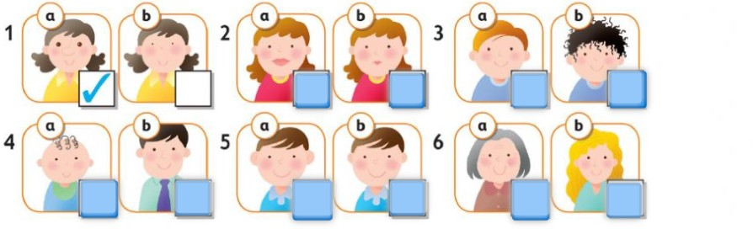HAIR

**READING**

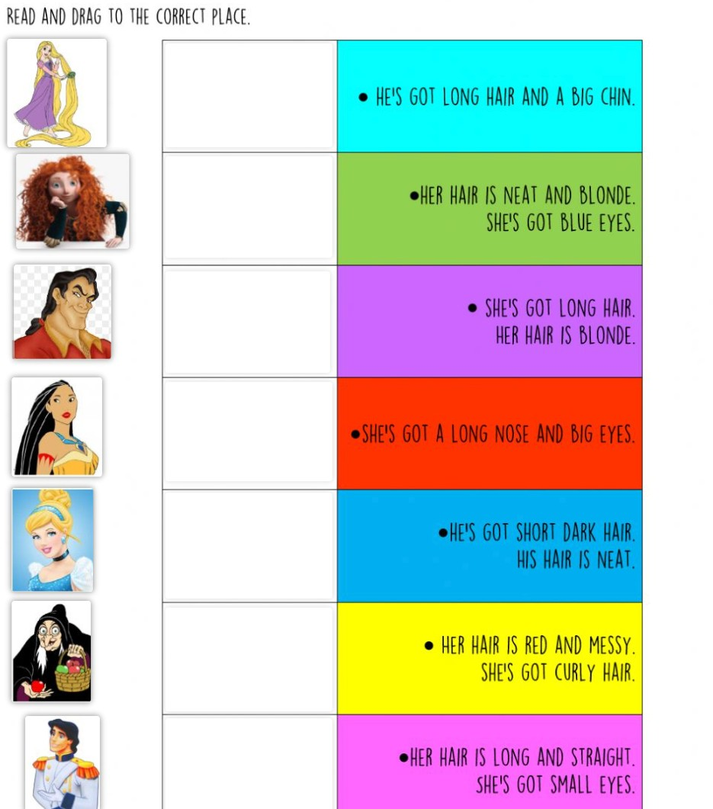

7

6

5

4

3

2

1

**READING STANDARD OROLOGIO**

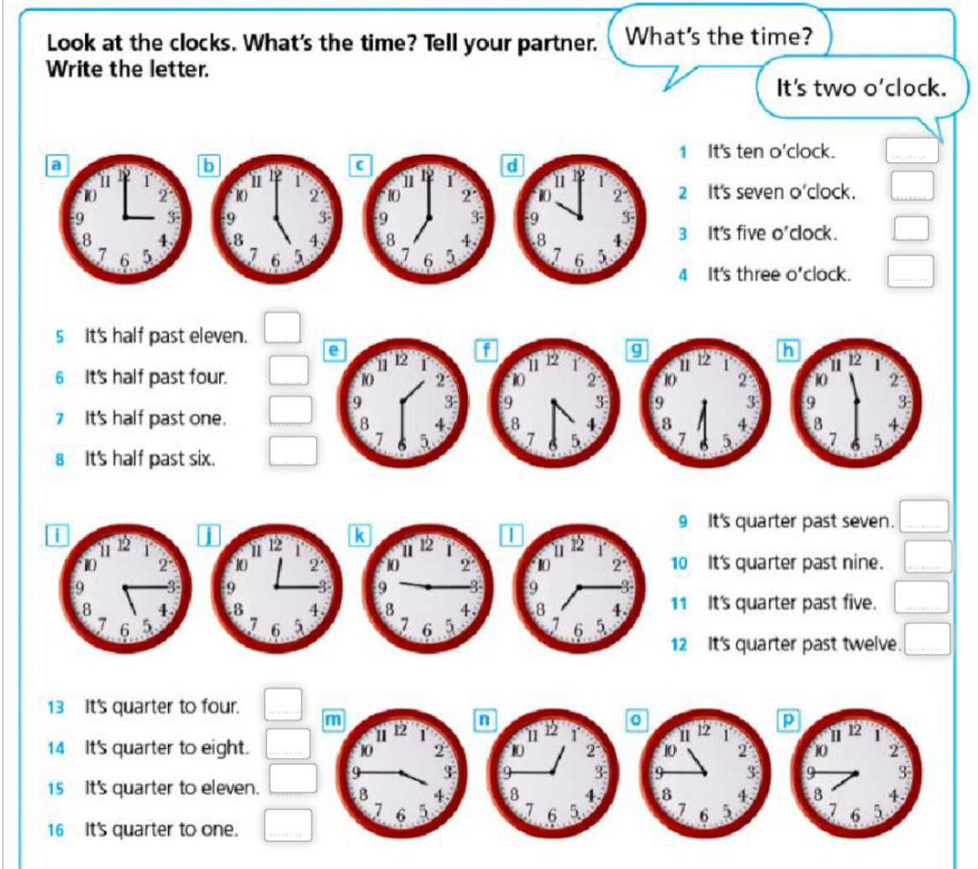

**READING (B)**

**SCEGLI L’OPZIONE CORRETT**

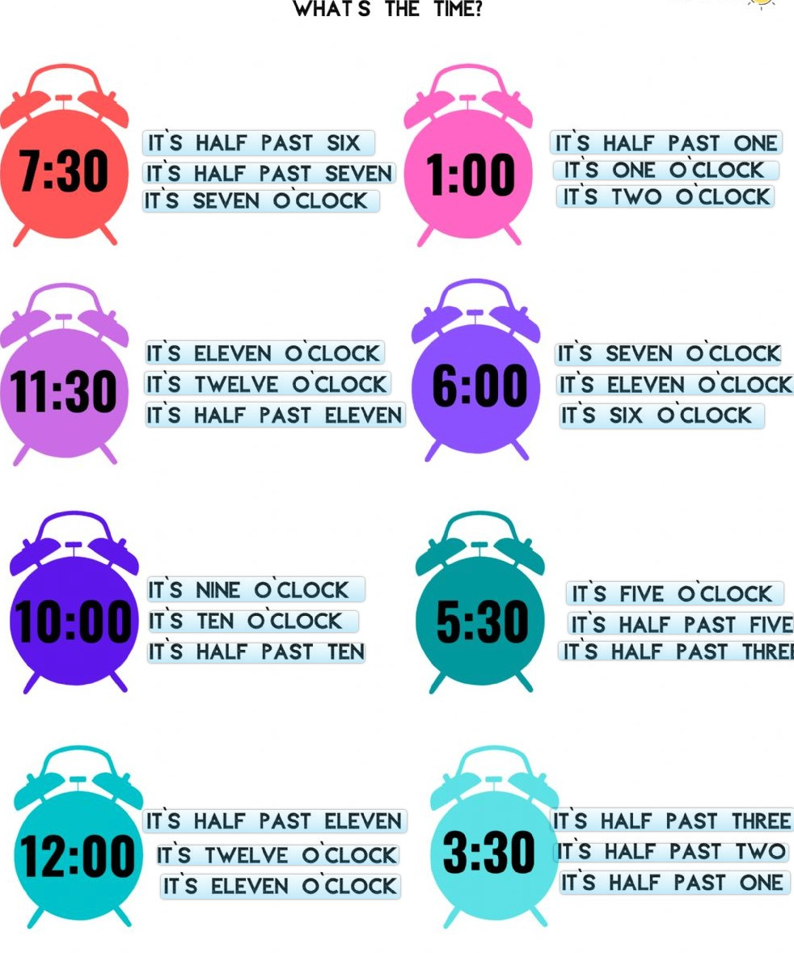

**WRITING**

